Manual do Usuário: Dashboard de Análise Cambial
Bem-vindo ao Dashboard de Análise Cambial. Esta ferramenta foi desenvolvida para facilitar o monitoramento de moedas estrangeiras em relação ao Real Brasileiro (BRL), permitindo identificar tendências, calcular riscos (volatilidade) e realizar conversões rápidas.
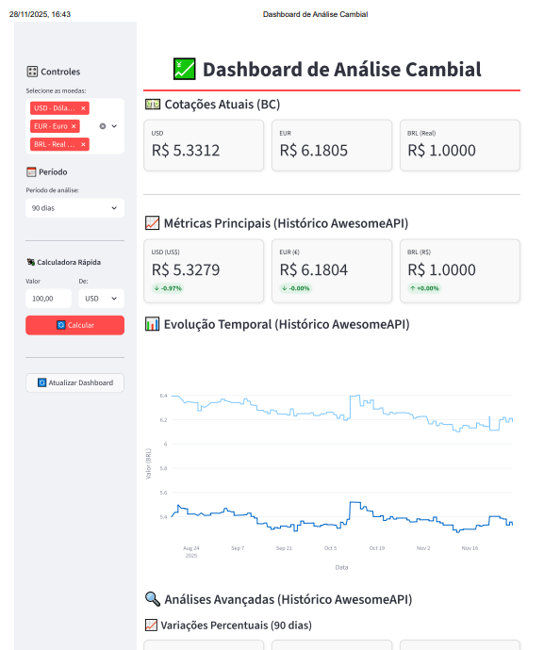
Abaixo, você encontrará um guia detalhado sobre cada seção do painel.

- 🎛️ Barra Lateral (Controles e Filtros)

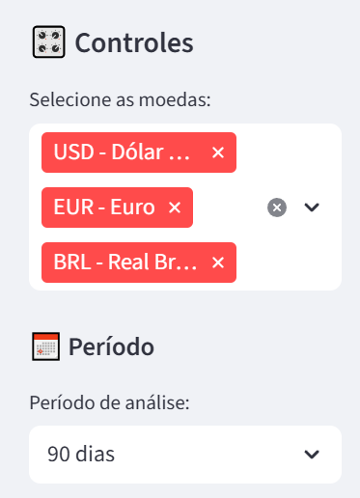
A barra lateral (menu esquerdo) é o "centro de comando" do dashboard. Todas as alterações feitas aqui atualizam automaticamente os gráficos e tabelas.

Seleção de Dados
- Selecione as moedas: Utilize o campo de múltipla escolha para adicionar ou remover moedas da análise.
  - Opções disponíveis: Dólar (USD), Euro (EUR), Libra (GBP), Iene (JPY) e Real (BRL).
  - Dica: Para uma análise limpa, selecione apenas as moedas de interesse imediato.
- Período de Análise: Defina a janela de tempo para os dados históricos.
  - Opções: 7 dias, 30 dias, 90 dias ou 6 meses.
  - Uso: Use períodos curtos (7d) para ver movimentos recentes e longos (6m) para tendências estruturais.

💱 Calculadora Rápida

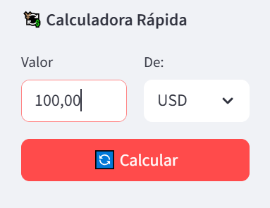
Uma ferramenta utilitária integrada para conversões instantâneas sem sair da tela.
- Insira o Valor na caixa numérica.
- Escolha a moeda de origem em De: (Ex: USD).
- Clique em 🔄 Calcular.
- O sistema usará a cotação mais recente (tempo real) para mostrar o valor equivalente em Reais (BRL).

- 💵 Cotações em Tempo Real e KPIs
No topo da página principal, você tem a visão imediata do mercado.

Cotações Atuais (BC)

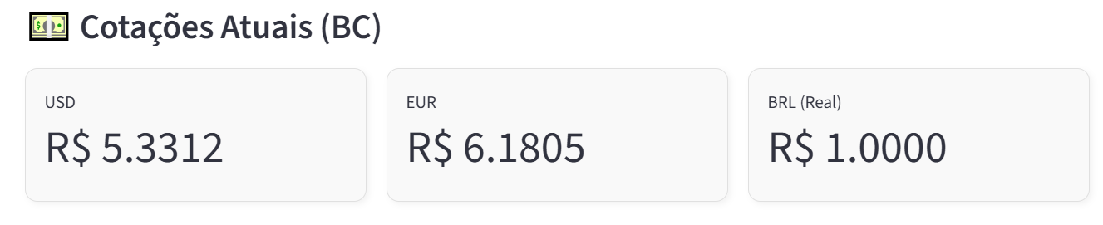
Exibe o preço "Spot" (instantâneo) da moeda.
- Fonte: Dados diretos da API (atualizados a cada carregamento).
- Interpretação: É o valor que está sendo negociado agora.

Métricas Principais (Cards)

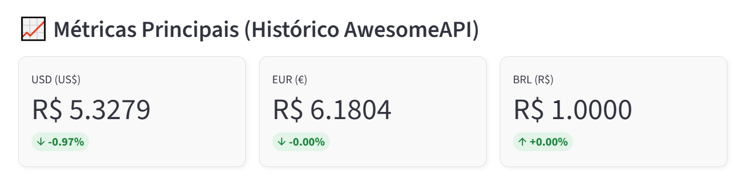
Logo abaixo, cartões informativos mostram:
- Valor Médio: O valor médio da moeda formatado conforme período selecionado (ex: R$ 5,3279).
- Variação no período conforme seleção: Um indicador percentual comparando o preço de hoje conforme o período escolhido.

3. 📊 Análise Gráfica e Visual
Esta seção permite entender o comportamento das moedas ao longo do tempo.

Evolução Temporal (Gráfico de Linhas)

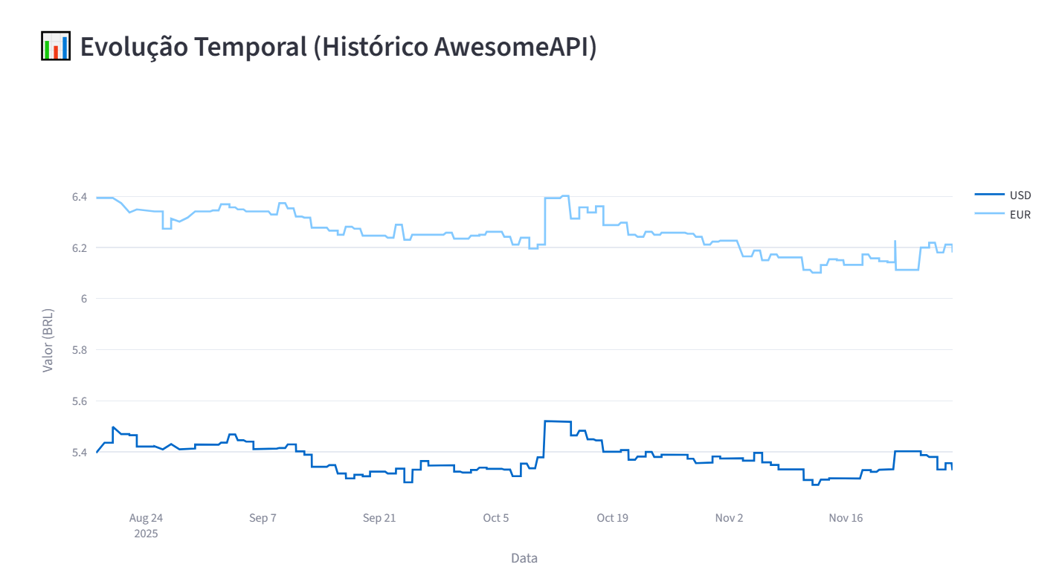
- O que é: Um gráfico interativo que desenha a trajetória das moedas selecionadas no período escolhido.
- Funcionalidades:
  - Passe o mouse sobre as linhas para ver a data e o valor exato.
  - Clique no nome da moeda na legenda para ocultá-la temporariamente.
  - Use as ferramentas de zoom no canto superior do gráfico para focar em dias específicos.

🔥 Heatmap de Correlação

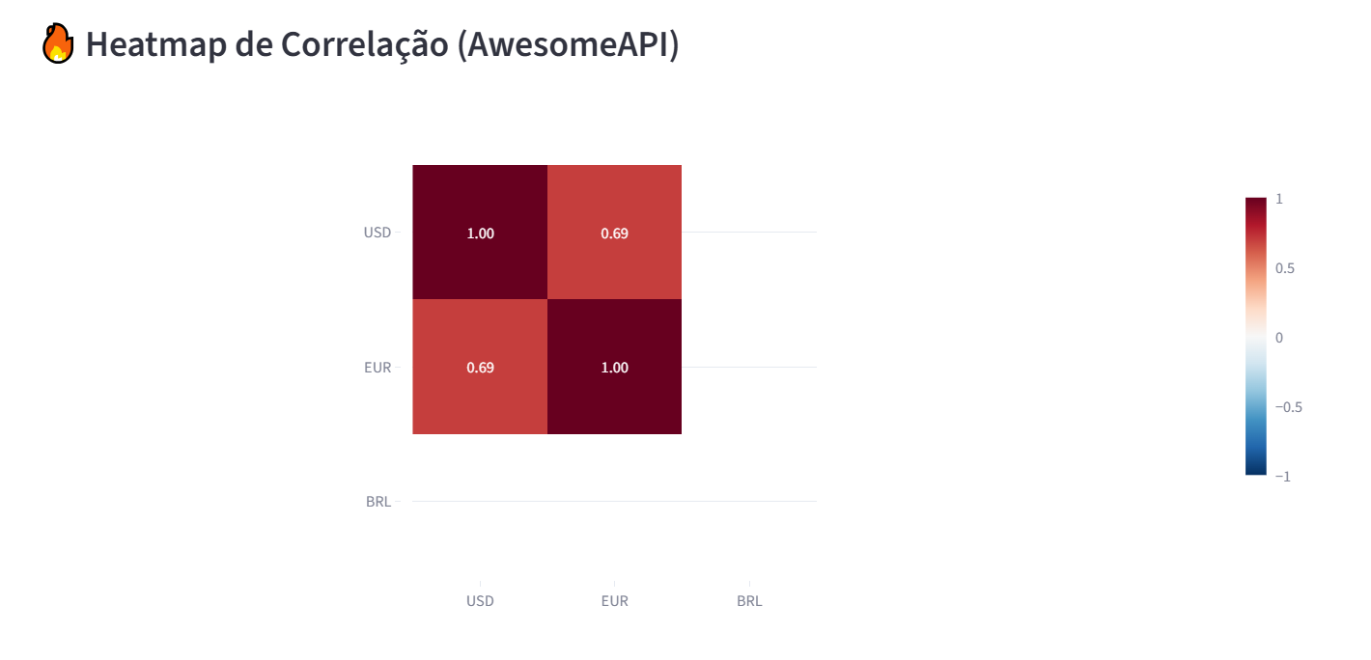
- O que é: Uma matriz colorida que mostra o quanto as moedas "imitam" os movimentos umas das outras.
- Como ler:
  - Valor próximo de 1.00 (Vermelho/Azul Escuro): Correlação forte. Quando uma sobe, a outra também sobe (Ex: EUR e USD costumam ter correlação alta).
  - Valor próximo de -1.00: Correlação inversa. Quando uma sobe, a outra desce.
  - Valor próximo de 0.00: Não há relação clara entre os movimentos.
- Nota: Este gráfico só aparece se você selecionar 2 ou mais moedas.

4. 🔍 Análises Avançadas
Seção focada em risco e performance de médio prazo.

📈 Variações Percentuais (no período escolhido)

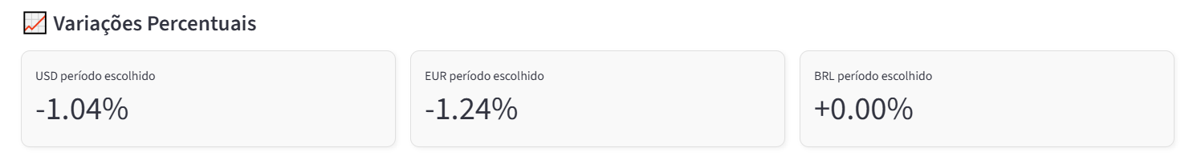
Foca especificamente na performance no período escolhido. Ajuda a responder: "A moeda está cara ou barata em relação à média recente?".

📉 Volatilidade (no período escolhido)

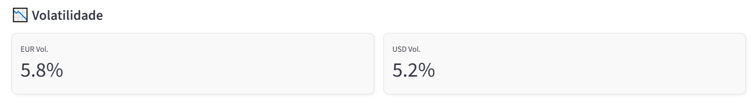
- O que é: Uma medida de risco. Calcula o quanto o preço da moeda varia ("balança") dia após dia, projetado para um ano.
- Interpretação:
  - Volatilidade Alta: A moeda é instável, com grandes altas e baixas (maior risco/oportunidade).
  - Volatilidade Baixa: A moeda é estável, com variações de preço suaves.
- O dashboard gera um ranking automático da moeda mais volátil para a menos volátil.

- 📋 Tabela Comparativa e Exportação

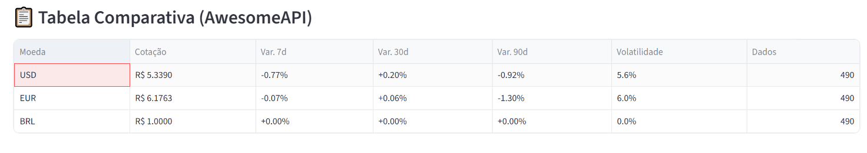

Tabela Resumo
Uma visão tabular consolidada contendo:
- Cotação Atual.
- Variações em 3 tempos: 7 dias, 30 dias e 90 dias.
- Volatilidade.
- Quantidade de dias (datapoints) analisados.

💾 Exportar Dados

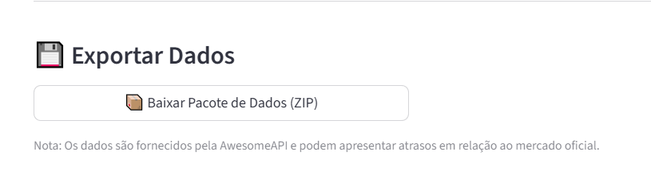
No rodapé da página, o botão "📦 Baixar Pacote de Dados (ZIP)" permite extrair as informações do dashboard para uso externo (Excel, PowerBI, etc.). O arquivo ZIP contém:
- historico_cotacoes.csv: Todos os dados brutos de preços diários.
- metricas_analise.json: O resumo calculado das volatilidades e variações.

⚠️ Notas Importantes
- Fonte de Dados: As informações são providas pela AwesomeAPI. Pode haver um leve atraso (delay) em relação a terminais profissionais (como Bloomberg).
- Fins Informativos: Este dashboard é uma ferramenta de análise e não constitui recomendação de investimento.
- Atualização: Caso os dados pareçam desatualizados, utilize o botão "🔄 Atualizar Dashboard" na barra lateral para limpar o cache e forçar uma nova conexão com a API.

